Compréhension de lecture
Andrée Otte

Liège, le 1er juin 2005

Chère Perrine,

Nous serons bientôt en vacances.
Je me réjouis de te retrouver au bord de la mer au mois de juillet. J’espère que nous nous amuserons autant que l’année dernière.
Je voudrais te présenter ma petite copine mais…je ne sais pas si mamy sera d’accord de l’emmener avec nous.
Devine qui c’est ?
Elle est petite et grise, avec de fines moustaches et une longue queue. Elle se faufile partout et grignote tout ce qui se trouve sur son passage. As-tu une idée ?
C’est Nougatine, ma petite souris grise.
Elle a trouvé refuge dans ma chambre, ce qui ne plaît pas à maman.
Elle dit que la maison n’est pas un zoo !
Je crois que si elle était blanche, elle serait d’accord que je la garde dans une cage comme le font les élèves de Madame Eulalie.
Je crois que j’ai trouvé une solution avec mon papy ! Si je la plongeais dans le paquet de farine ?
Crois-tu que maman reconnaîtrait Nougatine ?
Aurais-tu une autre idée ?
Réponds-moi vite !

A très bientôt,

Ton amie Romane

Compréhension de lecture

A quel animal ressemble Nougatine ? Entoure le dessin.
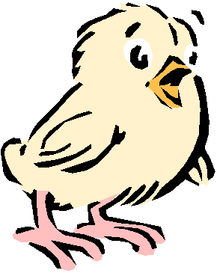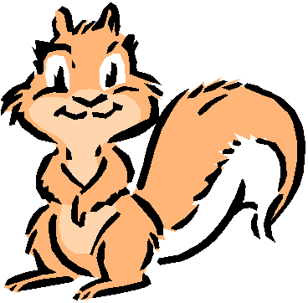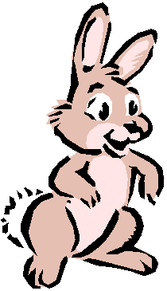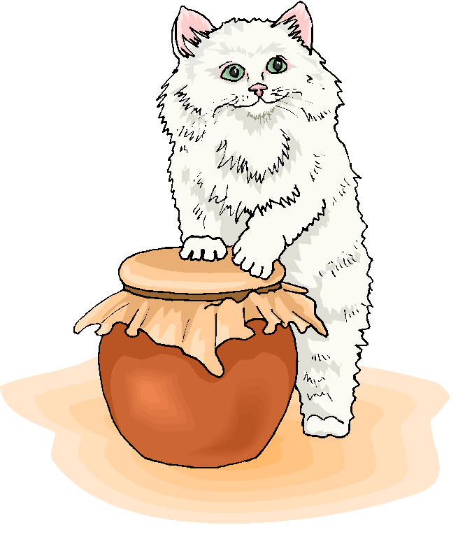

Souligne la bonne réponse :

Ce texte est :

-une recette de cuisine

-une invitation

-le mode d’emploi d’un fer à repasser à vapeur

-une lettre

-la règle d’un jeu

Romane a écrit cette lettre pour :
-inviter son amie à son anniversaire

-informer son amie d’un problème

-organiser leurs vacances à la mer

Entoure la réponse correcte :

L’enfant qui écrit cette lettre s’appelle Perrine Romane

La lettre est envoyée de Paris Liège La Panne

Romane écrit au mois de mai juin juillet
Dans les phrases suivantes, des erreurs se sont glissées.. Corrige-les.

La petite copine de Romane s’appelle Eulalie.

Nougatine est une souris blanche.

Maman ne veut pas garder Nougatine à l’école.

Perrine voudrait bien plonger Nougatine dans de la farine.

Colorie 3 mots qui te font penser à Nougatine.

bientôt bord fines moustaches

grise élèves année

queue grignote vacances

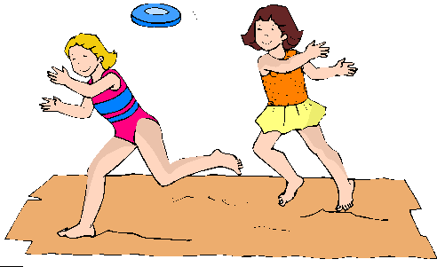
Une phrase de la lettre représente bien ce dessin. Laquelle ?
Compréhension de lecture
Andrée Otte

Liège, le 1er juin 2005

Chère Perrine,

Nous serons bientôt en vacances.
Je me réjouis de te retrouver au bord de la mer au mois de juillet. J’espère que nous nous amuserons autant que l’année dernière.
Je voudrais te présenter ma petite copine mais…je ne sais pas si mamy sera d’accord de l’emmener avec nous.
Devine qui c’est ?
Elle est petite et grise, avec de fines moustaches et une longue queue. Elle se faufile partout et grignote tout ce qui se trouve sur son passage. As-tu une idée ?
C’est Nougatine, ma petite souris grise.
Elle a trouvé refuge dans ma chambre, ce qui ne plaît pas à maman.
Elle dit que la maison n’est pas un zoo !
Je crois que si elle était blanche, elle serait d’accord que je la garde dans une cage comme le font les élèves de Madame Eulalie.
Je crois que j’ai trouvé une solution avec mon papy ! Si je la plongeais dans le paquet de farine ?
Crois-tu que maman reconnaîtrait Nougatine ?
Aurais-tu une autre idée ?
Réponds-moi vite !

A très bientôt,

Ton amie Romane

Compréhension de lecture

A quel animal ressemble Nougatine ? Entoure le dessin.

Souligne la bonne réponse :

Ce texte est :

-une recette de cuisine

-une invitation

-le mode d’emploi d’un fer à repasser à vapeur

-une lettre

-la règle d’un jeu

Romane a écrit cette lettre pour :

-inviter son amie à son anniversaire

-informer son amie d’un problème

-organiser leurs vacances à la mer

Entoure la réponse correcte :

L’enfant qui écrit cette lettre s’appelle Perrine Romane

La lettre est envoyée de Paris Liège La Panne

Romane écrit au mois de mai juin juillet

Dans les phrases suivantes, des erreurs se sont glissées.. Corrige-les.

La petite copine de Romane s’appelle Eulalie.
La petite copine de Romane s’appelle Nougatine.

Nougatine est une souris blanche.
Nougatine est une souris grise.

Maman ne veut pas garder Nougatine à l’école.
Maman ne veut pas garder Nougatine à la maison.

Perrine voudrait bien plonger Nougatine dans de la farine.
Romane voudrait bien plonger Nougatine dans de la farine.

Colorie 3 mots qui te font penser à Nougatine.

bientôt bord fines moustaches

grise élèves année

queue grignote vacances

Une phrase de la lettre représente bien ce dessin. Laquelle ?
Je me réjouis de te retrouver au bord de la mer au mois de juillet.

